**Пояснительная записка**

**к курсовой работе**

на тему: "*Кинология*"

Выполнил:

Студент группы ИКПИ-32

Данилов Вадим

Проверил:

Бузюков Лев Борисович

Оглавление

Задание: 3

Обоснование выбранных средств разработки: 5

Структура сайта (DOM): 6

Структура сайта: 7

Главная страница (*index.html*) 8

Страницы всех животных "Все" (*all-1.html/ all-2.html/ all-3.html*) 10

Страницы отдельных групп пород "Бойцовские" / "Ездовые" / "Декоративные" / "Охотничьи" (*fighting.html / sled.html / decorative.html / hunting.html*) 11

Страница подробной информации: 12

Страница интерактивного выбора (*filter.html*): 13

Описание работы интерактивного выбора 16

Листинг функции-обработчика *handler.js* 17

Использованная литература 27

Задание:

Провести поиск информации по заданной теме и на основе собранного материала сформировать сайт.

**Требования к содержанию сайта:**

Логически связанная информация в виде текста, таблицы, иллюстрации, полученная из различных источников.

**Требования к оформлению сайта:**

Единство стилевого оформления, удобство навигации, структурирование текста (заголовки и основной текст, список, таблиц), наличие анимации, использование справочных разделов (список источников информации, предметный указатель - словарь терминов).

Использованные средства (обязательные): HTML 4, CSS, Java-script, специализированные, html-редакторы.

Постановка задачи

Провести поиск информации на тему "кинологии" . Выбрать несколько групп пород и подобрать представителей этих групп. Каждый представитель должен иметь развернутую информацию о его: достоинствах, недостатках характере и истории. Также необходимо осуществить некий поиск по критериям, который поможет пользователю быстро найти необходимое животное.

**Требования к содержанию сайта:**

Логически связанная информация в виде текста, таблицы, иллюстрации, полученная из различных источников.

**Требования к оформлению сайта:**

Единство стилевого оформления, удобство навигации, структурирование текста (заголовки и основной текст, список, таблиц), наличие анимации, использование справочных разделов (список источников информации, предметный указатель - словарь терминов).

Использованные средства (обязательные): HTML 5, CSS, Java-script, JQuery, специализированные, html-редакторы (sublime text 3).

Обоснование выбранных средств разработки:

HTML - основа при создании сайта.

CSS - был выбран для более простой работы со стилями.

Java-Script - использован для взаимодействия сайта с пользователем.

JQuery - использовался для обеспечения более легкого взаимодействия с HTML страницей.

Структура сайта (DOM):

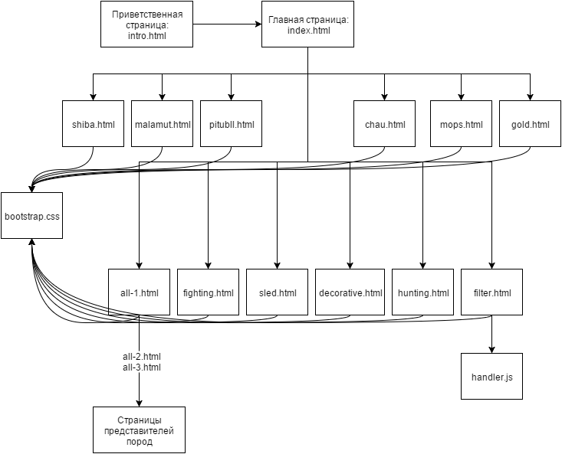

Структура сайта:

Приветственная страница (intro.html)



Содержит информацию о теме курсовой работы, а так же данные о том, кем была выполнена и проверена данная работа.

Активный элемент кнопка - "Войти" перемещает пользователя на главную страницу сайта.

Главная страница (*index.html*)

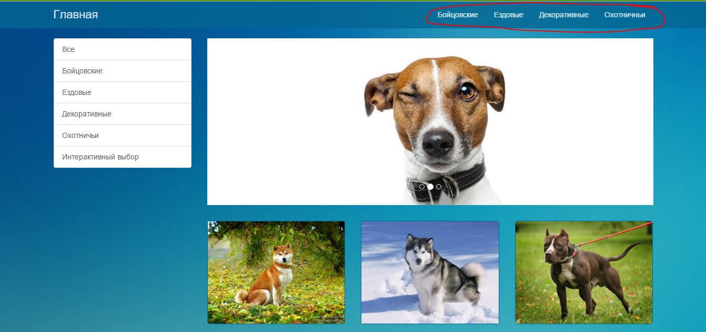

Главная страница содержит меню общее для всех страниц в виде плавающей панели, расположенной в верхней части страницы. С помощью данной панели можно осуществить быстрый переход к страница содержащим: представителей бойцовской группы пород (*fighting.html*), ездовой группы (*sled.html*), декоративной группы(*decorative.html*), а так же охотничьей (*hunting.html*). Так же можно перейти на данную страницу (главную), находясь на любой другой, кликнув по кнопке "Главная".

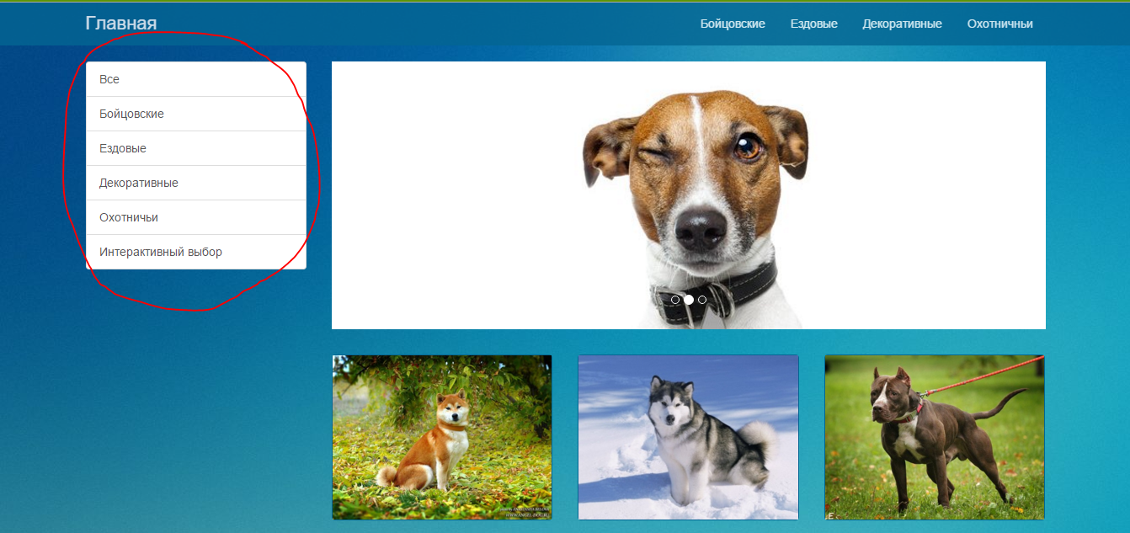

Ниже бара располагается основное содержимое страницы. В левой части находится меню в виде столбца. С помощью него можно осуществить переход не только на уже ранее упомянутые страницы определенных групп, но и на страницы всех породы (*all-1.html, all-2.html, all-3.html*), а также интерактивный выбор (*filter.html*).

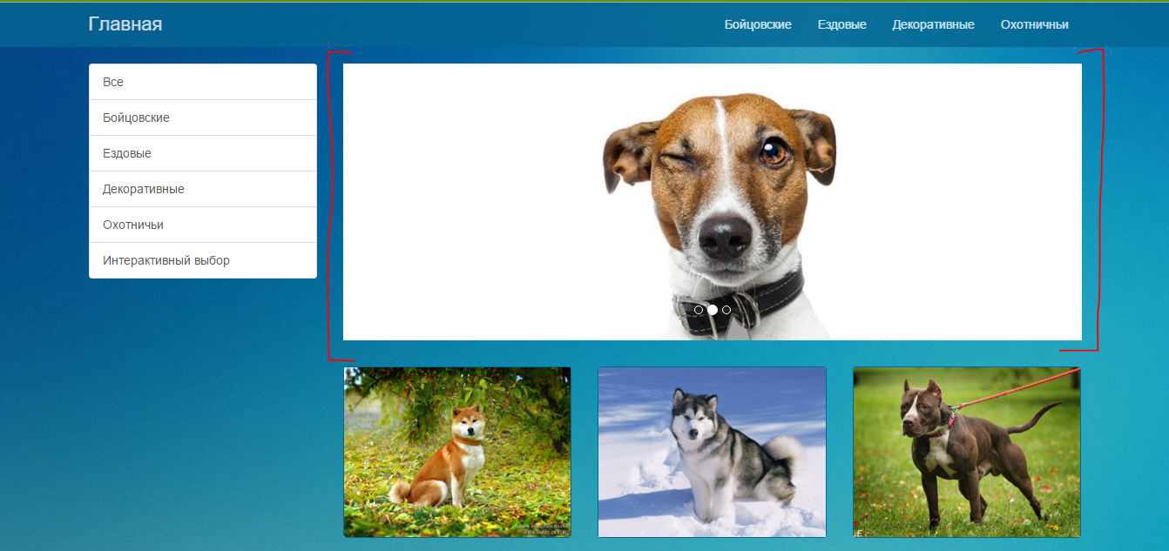

В центральной части располагается "карусель" с тремя прокручивающимися картинками, которые носят чисто декоративный характер.

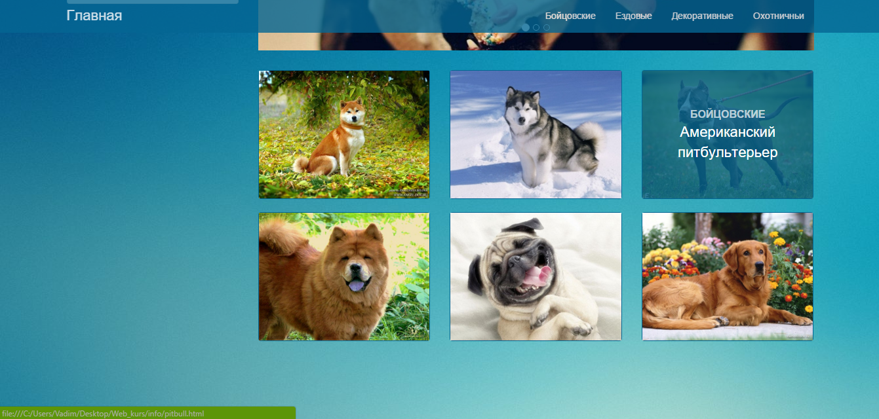

Ниже "карусели" представлена небольшая подборка собак (всего 6). Наводя указатель на каждый прямоугольник можно узнать о собаке подробнее, щелкнув - перейти на полное описание животного.

Страницы всех животных "Все" (*all-1.html/ all-2.html/ all-3.html*)

Данные страницы содержат всех представителей всех групп пород. Всего 24 собаки по 9/9/6 собак на каждой странице соответственно.

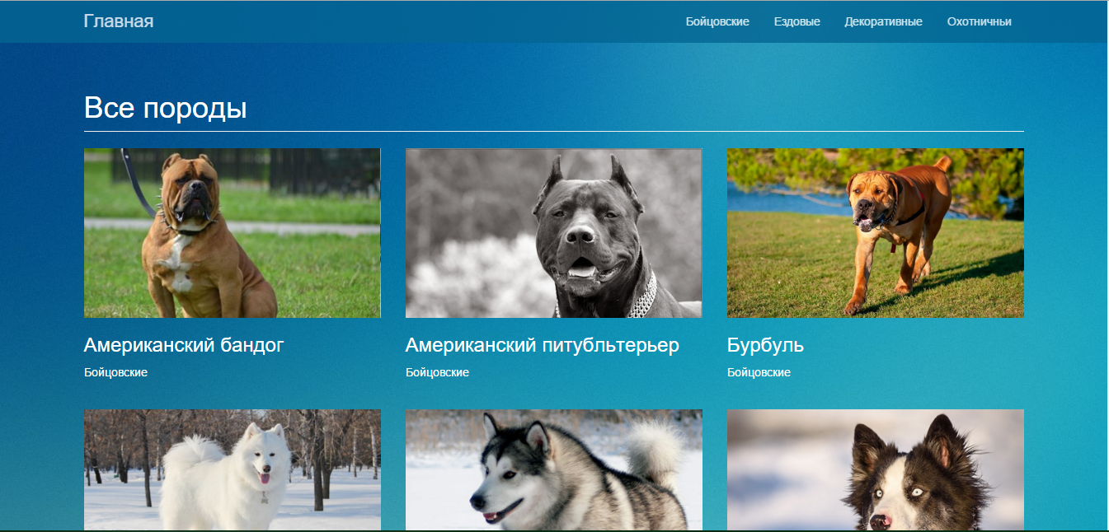

Перейти на подробное описание животного можно щелкнув по картинке или по названию породы.

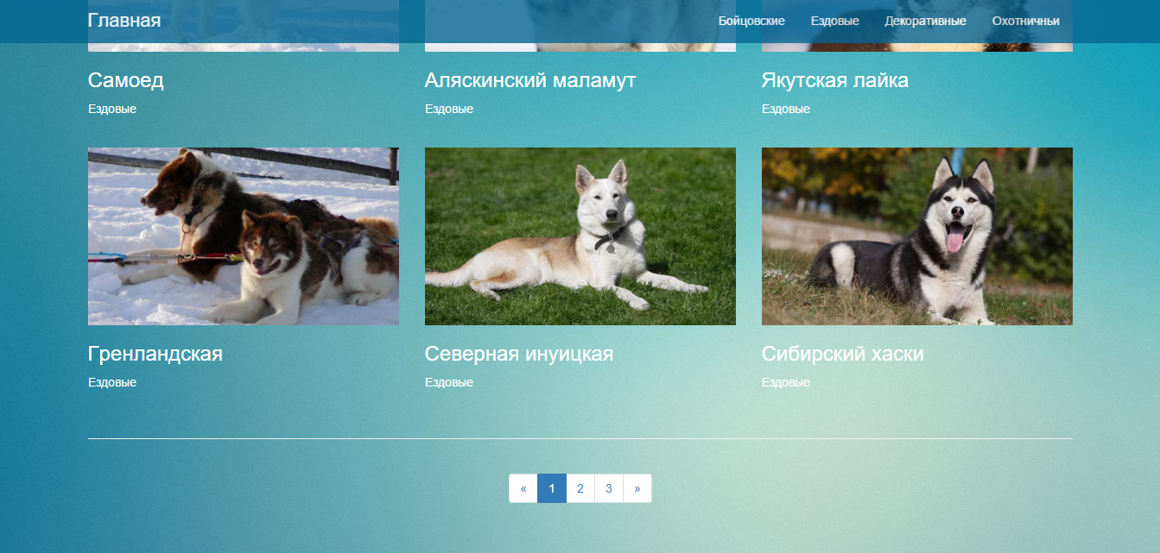

В нижней части страницы располагаются элементы перехода к следующей странице (в данном случае: *all-2.html*) и предыдущей.

Страницы отдельных групп пород "Бойцовские" / "Ездовые" / "Декоративные" / "Охотничьи" (*fighting.html / sled.html / decorative.html / hunting.html*)

Данные страницы ничем не отличаются от страниц "Всех" пород. Отличие состоит лишь в том, что на данных страницах представлены конкретные группы пород.

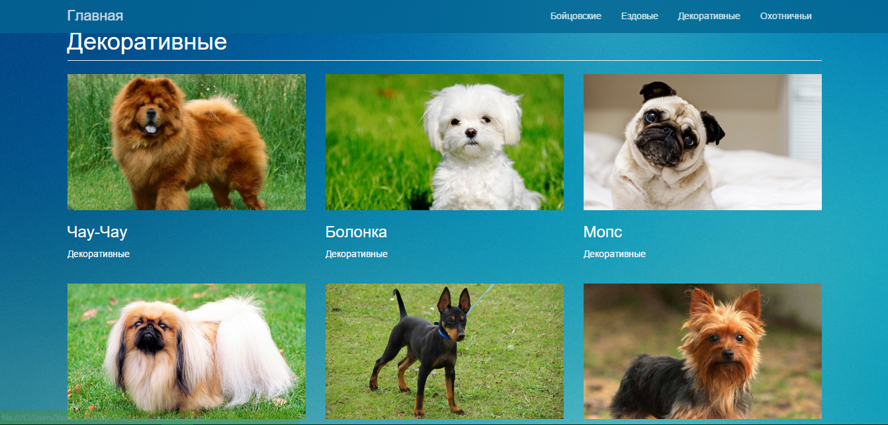

Страница подробной информации:

Данная страница содержит подробные сведения о выбранном животном.

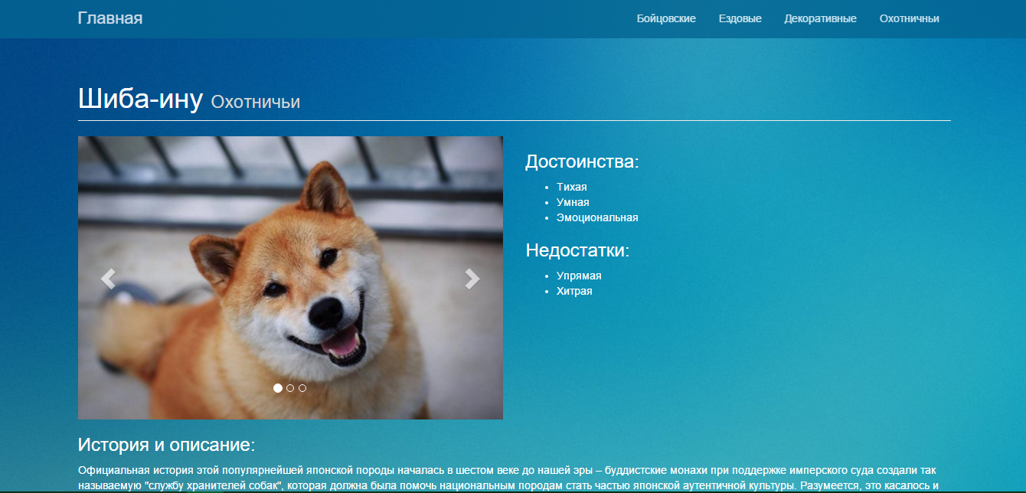

Страница содержит "карусель" (или слайдер) содержащую несколько картинок данной породы. Слева от "карусели" располагается два (один) маркированных(ый) списк(а), в которых описываются достоинства и недостатки данного представителя.

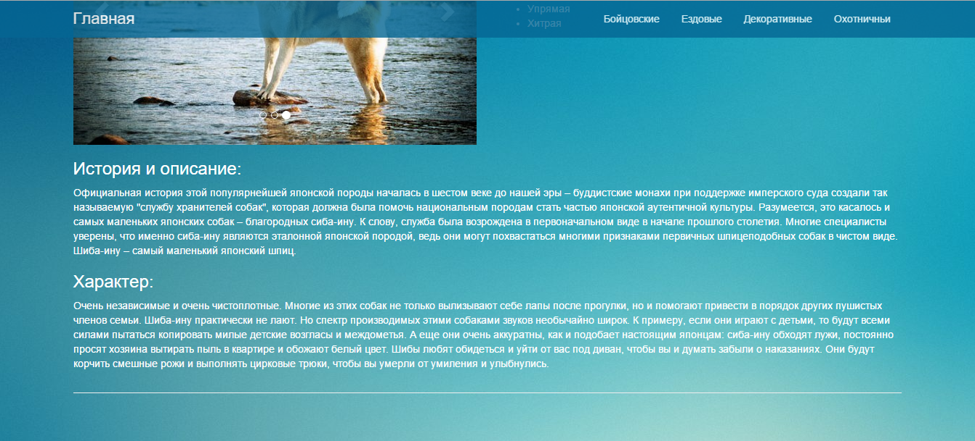

Ниже располагается информация об истории (и общем описании) собаки, а также ее характер и несколько советов о том, как стоит с ней обращаться.

Страница интерактивного выбора (*filter.html*):

Данная страница предполагает взаимодействие с пользователем по средствам заполнения формы.

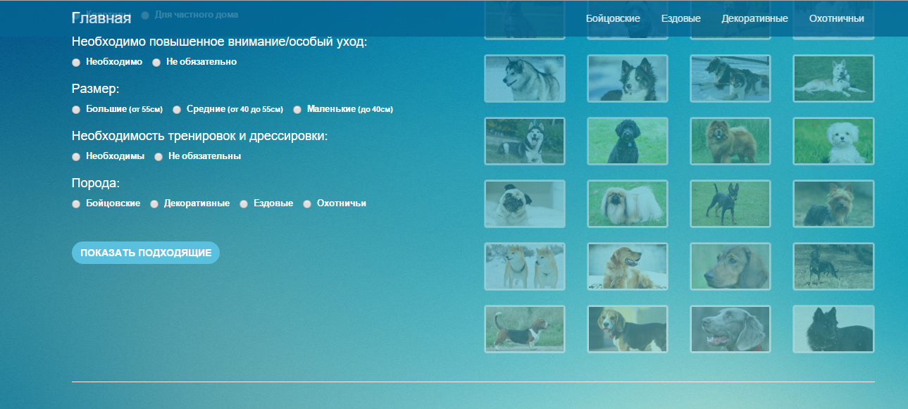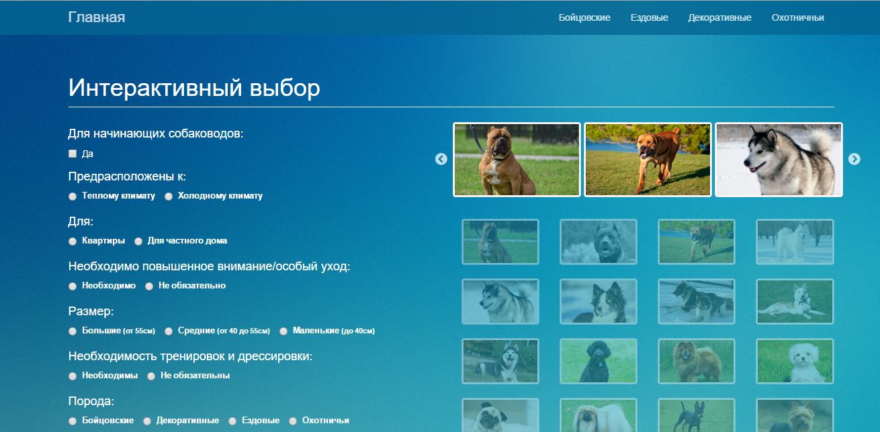

На данной странице располагается форма, содержащая несколько свойств-фильтров. При выборе соответствующего свойства из списка слева, список с маленькими картинками справа фильтруется. Подсвечиваются те элементы, которые прошли необходимые условия поиска. Чтобы произвести отбор по выбранным критериям, необходимо выбрать нужные пункты из списка и нажать на кнопку "*Показать подходящие*".

В "слайдере" (прокручивающийся список элементов), который находится выше общего фильтра также отображаются породы, которые прошли условия поиска. Слайдер сделан для большего удобства пользователя, так как содержит более крупные картинки и текст. В случае если нашлось количество собак большее, чем 3 слайдер можно прокрутить в нужную сторону.

Далее рассмотрим пример работы данной страницы.

Выбираем поля: "Необходимо повышенное внимание или особый уход" и "Средние". Нажимаем на кнопку.

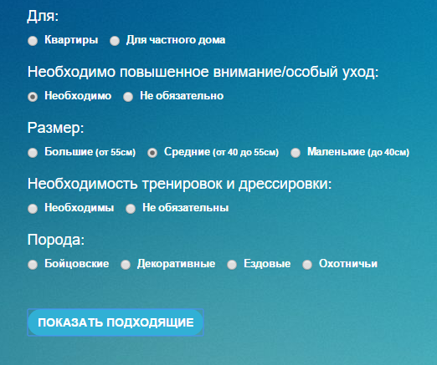

Справа подсветились те собаки, которые прошли поиск

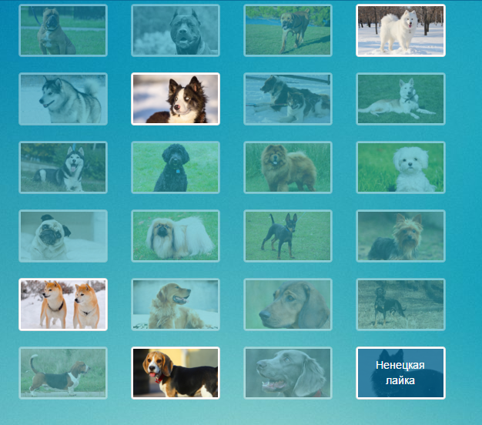

Так же эти собаки отображаются в слайдере:

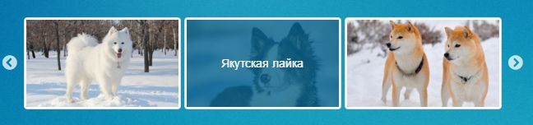

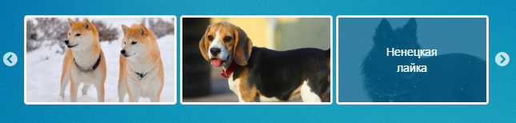

Щелкнув по выбранному представителю на любом из двух отображений (слайдер или общий фильтр), можно перейти на его подробное описание.

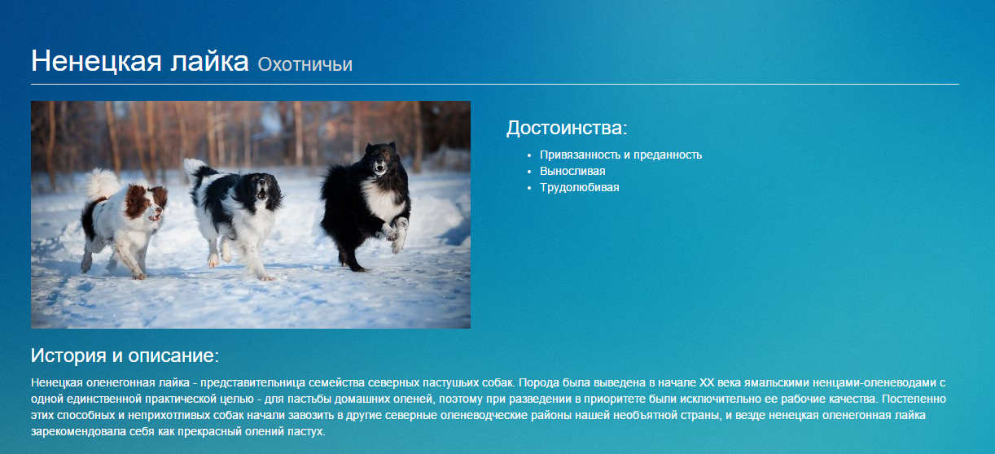

Описание работы интерактивного выбора

При нажатии на кнопку происходит вызов функции showResults(), которая находится в обработчике Java-Script (handler.js). Данная функция считывает значения пользователя, затем фильтрует массив всех объектов по массивам-свойствам, выбранными пользователем. Все массивы созданы заранее и содержат соотвествующие своему представителю id. Например, Сибирский хаски имеет id = "haski". В итоге после фильтрации получаем общий массив, в котором находятся только те элементы, которые удовлетворяют запросу пользователя. Далее с помощью этого массива, содержащего id нужных нам блоков меняется прозрачность элементов (с полупрозрачного, до 100% видимости). Так получаем отображение нужных нам собак в общем фильтре. Затем отфильтрованный по отфильтрованному массиву ищем имя собаки на русском языке, для заполнения слайдера. Если находится соответствующее имя, то происходит конкатенация строк с подготовленной заранее формой содержащей разметку html, куда вставляется соответствующий путь к подробному описанию, картинке, а так же имя представителя.

Листинг данного кода представлен в приложении.

Листинг функции-обработчика *handler.js*

var all = new Array("#bandog","#pitbull","#burbul","#samoed","#malamut","#yakut","#greenland","#inuit","#haski","#barbet",

"#chau","#bolonka","#mops","#pikines","#toy","#york","#shiba","#gold","#fox","#austrian","#basset","#bigl",

"#runner","#nenec");

var novice = new Array("#pitbull","#barbet","#bolonka","#mops","#pikines","#toy","#york","#gold","#fox","#basset","#bigl","#nenec");

var warm = new Array("#bandog","#pitbull","#burbul","#barbet","#chau","#bolonka","#mops","#toy","#york",

"#fox","#basset","#austrian","#bigl","#runner","#shiba","#haski","#inuit","#gold");

var cold = new Array("#samoed","#malamut","#yakut", "#greenland" ,"#nenec", "#haski","#inuit","#gold","#fox","#austrian","#bigl","#runner" , "#pikines" , "#shiba");

var flat = new Array("#chau","#bolonka","#mops","#pikines","#toy","#york","#shiba","#gold", "#basset", "#bigl");

var house = all;

var lot_of_time = new Array("#samoed","#malamut","#yakut","#greenland","#inuit","#haski",

"#mops","#pikines","#york","#shiba","#fox","#bigl",

"#runner","#nenec");

var little_of_time = new Array("#bandog","#pitbull","#burbul","#barbet",

"#chau","#bolonka","#toy","#gold","#austrian","#basset");

var large = new Array("#bandog","#burbul","#malamut","#greenland","#inuit","#haski","#barbet","#gold","#fox","#runner");

var medium = new Array("#pitbull","#samoed","#yakut","#chau","#shiba","#austrian","#basset","#bigl","#nenec");

var small = new Array("#bolonka","#mops","#pikines","#toy","#york");

var activity_yes = new Array("#bandog","#pitbull","#burbul","#samoed","#malamut","#yakut","#greenland","#inuit","#haski",

"#austrian","#runner","#nenec");

var activity_no = new Array("#chau","#bolonka","#mops","#pikines","#toy","#york", "#basset","#shiba","#gold","#fox","#bigl","#barbet");

var fight = new Array("#bandog","#pitbull","#burbul");

var ride = new Array("#samoed","#malamut","#yakut","#greenland","#inuit","#haski");

var decor = new Array("#chau","#bolonka","#mops","#pikines","#toy","#york");

var hunt = new Array("#barbet","#shiba","#gold","#fox","#austrian","#basset","#bigl",

"#runner","#nenec");

var names =[["#bandog","#pitbull","#burbul","#samoed","#malamut","#yakut","#greenland","#inuit","#haski","#barbet",

"#chau","#bolonka","#mops","#pikines","#toy","#york","#shiba","#gold","#fox","#austrian","#basset","#bigl",

"#runner","#nenec"],["Бандог","Питбуль-<br>терьер","Бурбуль","Самоед","Маламут","Якутская лайка","Гренландская","Северная<br>инуитцкая","Хаски","Барбет",

"Чау-чау","Болонка","Мопс","Пикинес","Той терьер","Йорк","Шиба<br>ину","Ретривер","Фоксхаунд","Австр. гончая","Бассет-хаунд","Бигль",

"Веймаранер","Ненецкая<br>лайка"]]

var all_ln = all.length;

var novice_ln = novice.length;

var warm_ln = warm.length;

var cold_ln = cold.length;

var flat_ln = flat.length;

var house_ln = house.length;

var lot_of_time_ln = lot_of_time.length;

var little_of_time_ln = little_of_time.length;

var large_ln = large.length;

var medium_ln = medium.length;

var small_ln = small.length;

var activity_yes_ln = activity_yes.length;

var activity_no_ln = activity_no.length;

var fight_ln = fight.length;

var ride_ln = ride.length;

var decor_ln = decor.length;

var hunt_ln = hunt.length;

function getValue(radioObject) {

var radios = document.getElementsByTagName('FORM1');

var value = null;

for (var i = 0; i < radioObject.length; i++) {

if (radioObject[i].checked) {

value = radioObject[i].value;

break;

}

}

if (value == null)

{

value = -1;

}

return value;

}

function showResults()

{

var length = all.length;

for(var i = 0; i<length; i++){

$(all[i]).stop().animate({"opacity": "0.4"}, "medium");

}

var resp0 = new Array();

resp0 [24] = new Array();

var resp1 = new Array;

resp1 [24] = new Array();

var resp2 = new Array();

resp2 [24] = new Array();

var resp3,resp4,resp5,resp6 = new Array();

var out = all;

var outln = out.length;

ch1 = getValue(document.FORM1.q1);

ch2 = getValue(document.FORM1.q2);

ch3 = getValue(document.FORM1.q3);

ch4 = getValue(document.FORM1.q4);

ch5 = getValue(document.FORM1.q5);

ch6 = getValue(document.FORM1.q6);

var check = ch1 + ch2 + ch3 + ch3 + ch4 + ch5 + ch6;

if (document.getElementById("q0").checked){

out = novice;

}

var tmp = new Array();

//tmp [24] = new Array();

//Теплый климат

if (ch1 == 1){

for(var i = 0; i < out.length; i++){

for(var j = 0; j < warm_ln; j++ ){

if(out[i] == warm[j]){

tmp.push(out[i]);

}

}

}

out [24] = new Array();

out = tmp;

}

//Холодный климат

if (ch1 == 2){

for(var i = 0; i < out.length; i++){

for(var j = 0; j < cold_ln; j++ ){

if(out[i] == cold[j]){

tmp.push(out[i]);

}

}

}

out [24] = new Array();

out = tmp;

}

var tmp1 = new Array();

//tmp1 [24] = new Array();

//Для квартиры

if (ch2 == 1){

for(var i = 0; i < out.length; i++){

for(var j = 0; j < flat_ln; j++ ){

if(out[i] == flat[j]){

tmp1.push(out[i]);

}

}

}

out [24] = new Array();

out = tmp1;

}

//Для частного дома

if (ch2 == 2){

for(var i = 0; i < out.length; i++){

for(var j = 0; j < house_ln; j++ ){

if(out[i] == house[j]){

tmp1.push(out[i]);

}

}

}

out [24] = new Array();

out = tmp1;

}

var tmp2 = new Array();

//tmp2 [24] = new Array();

//Необходимость в повышенном внимании

if (ch3 == 1){

for(var i = 0; i < out.length; i++){

for(var j = 0; j < lot_of_time_ln; j++ ){

if(out[i] == lot_of_time[j]){

tmp2.push(out[i]);

}

}

}

out [24] = new Array();

out = tmp2;

}

//Повышенное внимание не обязательно

if (ch3 == 2){

for(var i = 0; i < out.length; i++){

for(var j = 0; j < little_of_time_ln; j++ ){

if(out[i] == little_of_time[j]){

tmp2.push(out[i]);

}

}

}

out [24] = new Array();

out = tmp2;

}

var tmp3 = new Array();

//tmp3 [24] = new Array();

//Большие

if (ch4 == 1){

for(var i = 0; i < out.length; i++){

for(var j = 0; j < large_ln; j++ ){

if(out[i] == large[j]){

tmp3.push(out[i]);

}

}

}

out [24] = new Array();

out = tmp3;

}

//Средние

if (ch4 == 2){

for(var i = 0; i < out.length; i++){

for(var j = 0; j < medium_ln; j++ ){

if(out[i] == medium[j]){

tmp3.push(out[i]);

}

}

}

out [24] = new Array();

out = tmp3;

}

//Маленькие

if (ch4 == 3){

for(var i = 0; i < out.length; i++){

for(var j = 0; j < small_ln; j++ ){

if(out[i] == small[j]){

tmp3.push(out[i]);

}

}

}

out [24] = new Array();

out = tmp3;

}

var tmp4 = new Array();

//tmp4 [24] = new Array();

//Необходимы тренировки/дрессировки

if (ch5 == 1){

for(var i = 0; i < out.length; i++){

for(var j = 0; j < activity_yes_ln; j++ ){

if(out[i] == activity_yes[j]){

tmp4.push(out[i]);

}

}

}

out [24] = new Array();

out = tmp4;

}

//Необязательны тренировки/дрессировки

if (ch5 == 2){

for(var i = 0; i < out.length; i++){

for(var j = 0; j < activity_no_ln; j++ ){

if(out[i] == activity_no[j]){

tmp4.push(out[i]);

}

}

}

out [24] = new Array();

out = tmp4;

}

var tmp5 = new Array();

//tmp5 [24] = new Array();

//Бойцовские

if (ch6 == 1){

for(var i = 0; i < out.length; i++){

for(var j = 0; j < fight_ln; j++ ){

if(out[i] == fight[j]){

tmp5.push(out[i]);

}

}

}

out [24] = new Array();

out = tmp5;

}

//Декоративные

if (ch6 == 2){

for(var i = 0; i < out.length; i++){

for(var j = 0; j < decor_ln; j++ ){

if(out[i] == decor[j]){

tmp5.push(out[i]);

}

}

}

out [24] = new Array();

out = tmp5;

}

//Ездовые

if (ch6 == 3){

for(var i = 0; i < out.length; i++){

for(var j = 0; j < ride_ln; j++ ){

if(out[i] == ride[j]){

tmp5.push(out[i]);

}

}

}

out [24] = new Array();

out = tmp5;

}

//Охотничьи

if (ch6 == 4){

for(var i = 0; i < out.length; i++){

for(var j = 0; j < hunt_ln; j++ ){

if(out[i] == hunt[j]){

tmp5.push(out[i]);

}

}

}

out [24] = new Array();

out = tmp5;

}

if(document.getElementById("q0").checked || check != -7){

var str;

var content;

var name;

var out_ln = out.length;

if(out_ln != 0){

for(var i = 0; i < out.length; i++){

$(out[i]).stop().animate({"opacity": "1"}, "medium");

for(var j = 0; j < all.length; j++){

if(out[i] == names[0][j]){

name = names[1][j];

str = out[i];

str = out[i].substr(1);

content += "<div class=\"thumbnail\"> <a href=\"C:/Users/Vadim/Desktop/Web_kurs/info/" + str + ".html\" class=\"portfolio-box\"> <img src=\"C:/Users/Vadim/Desktop/Web_kurs/all/img/" + str + ".jpg\" class=\"img-responsive\" alt=\"\"> <div class=\"portfolio-box-caption\"> <div class=\"portfolio-box-caption-content\">" + name + "</div></div></a></div>"

}

}

}

content = content.substr(9);

}

$('#res').get(0).slick.setPosition();

$("#res").slick('unslick');

$("#res").html(content);

$("#res").slick({

infinite: true,

slidesToShow: 3,

slidesToScroll: 1

});

$("#res").show("medium");

$("#res").css("display", "block");

}

}

}

Использованная литература

https://ru.wikipedia.org/

http://petsik.ru/

http://glorypets.ru/

http://dogcentr.ru/